课程教学进度计划表
一、基本信息
课程名称 | 老年心理学
课程代码 | 2170053 | 课程序号 | 0684 | 课程学分/学时 | 2/32
授课教师 | 刘欣欣 | 教师工号 | 15091 | 专/兼职 | 专职
上课班级 | 养老服务B24-1 | 班级人数 | 43 | 上课教室 | 健康147
答疑安排 | 周四5-6节课 地点：1-222
课程号/课程网站 | 无
选用教材 | 《老年心理学概论》张伟新、王港，南京大学出版社，第2版
参考教材与资料 | 《老年心理学》，肖健、胡军生，北京大学出版社，第1版；  《老年心理学》，高焕民、李丽梅，科学技术文献出版社，第2版；  《发展心理学》，林崇德，人民教育出版社，第3版

二、课程教学进度安排
课次 | 课时 | 教学内容 | 教学方式 | 作业
1 | 2 | 老年心理学概述 | 讲课
2 | 2 | 老年心理学概述 | 讲课
3 | 2 | 老年人的感知觉 | 讲课
4 | 2 | 老年人的感知觉 | 边讲边练
5 | 2 | 老年人的记忆 | 讲课
6 | 2 | 老年人的记忆 | 讲课
7 | 2 | 老年人的记忆、老年人的语言和思维 | 边讲边练
8 | 2 | 老年人的语言和思维 | 讲课 | 小组汇报
9 | 2 | 老年人的语言和思维 | 边讲边练
10 | 2 | 老年人的智力与创造力 | 讲课
11 | 2 | 老年人的智力与创造力 | 讲课
12 | 2 | 老年人的情绪情感 | 讲课
13 | 2 | 老年人的情绪情感 | 讲课
14 | 2 | 老年人的性格 | 讲课
15 | 2 | 老年人的性格 | 边讲边练
16 | 2 | 老年人的心理健康 | 讲课 | 科普三折页
三、考核方式
总评构成 | 占比 | 考核方式
1 | 60% | 期终闭卷考
X1 | 10% | 课堂表现
X2 | 15% | 课后作业1
X3 | 15% | 课后作业2

任课教师：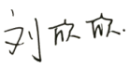 系主任审核： 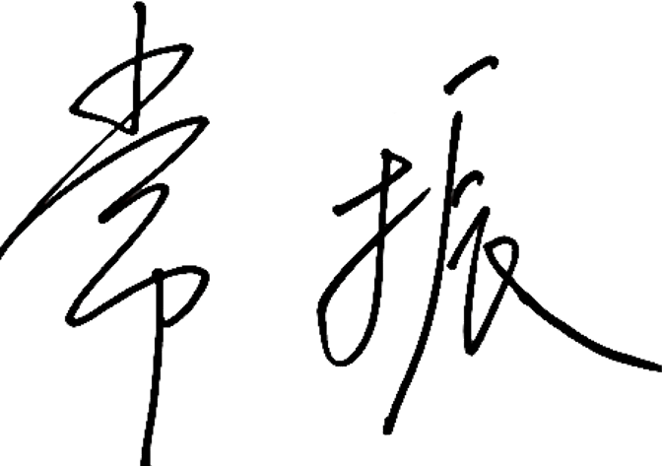 日期： 2026年3月9日

